Contexto

A indústria dos jogos eletrônicos é uma das maiores do mundo, superando até mesmo o cinema e a música em faturamento e impacto cultural. Jogos são hoje uma forma dominante de entretenimento, educação e até socialização, atingindo bilhões de pessoas em diferentes plataformas. Mais do que passatempo, eles representam uma forma moderna de vivenciar histórias, aprender habilidades e se conectar com outras pessoas.

No meu caso, os jogos sempre foram mais do que diversão. Em momentos difíceis da minha vida, eles serviram como refúgio e forma de crescimento pessoal. Ao me colocar como protagonista de jornadas desafiadoras, os jogos me ensinaram resiliência, estratégia, cooperação e empatia. Diante da proposta de escolher um tema pessoal para o projeto, decidi unir esse universo com o que estou aprendendo no curso.

O jogo escolhido como foco do projeto é Elden Ring, título aclamado por seu mundo aberto, complexidade narrativa e desafios intensos. Ele simboliza bem as qualidades que os jogos podem oferecer: superação, liberdade e imersão. Assim, meu projeto busca refletir essa experiência, ao mesmo tempo que aplica os conhecimentos técnicos adquiridos em sala.

Objetivo

Desenvolver um site com tema gamer, focado no universo de Elden Ring, que permita o **cadastro de usuários**, a **integração com API fornecida pela instituição**, e o uso de um **banco de dados relacional**. O sistema contará também com uma **dashboard**, além de **quizzes e formulários** voltados à coleta de informações dos usuários. Todo o projeto será construído utilizando as tecnologias e conteúdos aprendidos durante o primeiro semestre do curso de Ciência da Computação, incluindo HTML, CSS, JavaScript, Banco de Dados, API, Sistemas Operacionais e Arquitetura Computacional.

Justificativa

A escolha do tema Elden Ring está diretamente ligada à minha vivência pessoal com os jogos, que sempre foram mais do que entretenimento: funcionaram como suporte emocional em momentos difíceis e como ferramenta de desenvolvimento pessoal. Elden Ring, especificamente, representa desafios complexos, superações e a recompensa por persistência — elementos que refletem minha própria trajetória. Ao aplicar os conhecimentos técnicos adquiridos neste primeiro semestre em um projeto conectado à minha história, consigo tornar o processo de aprendizagem mais significativo. O projeto permite unir lógica e emoção, teoria e prática, ao mesmo tempo em que exploro a tecnologia como meio de expressão e construção de sentido.

Diagrama de solução técnica

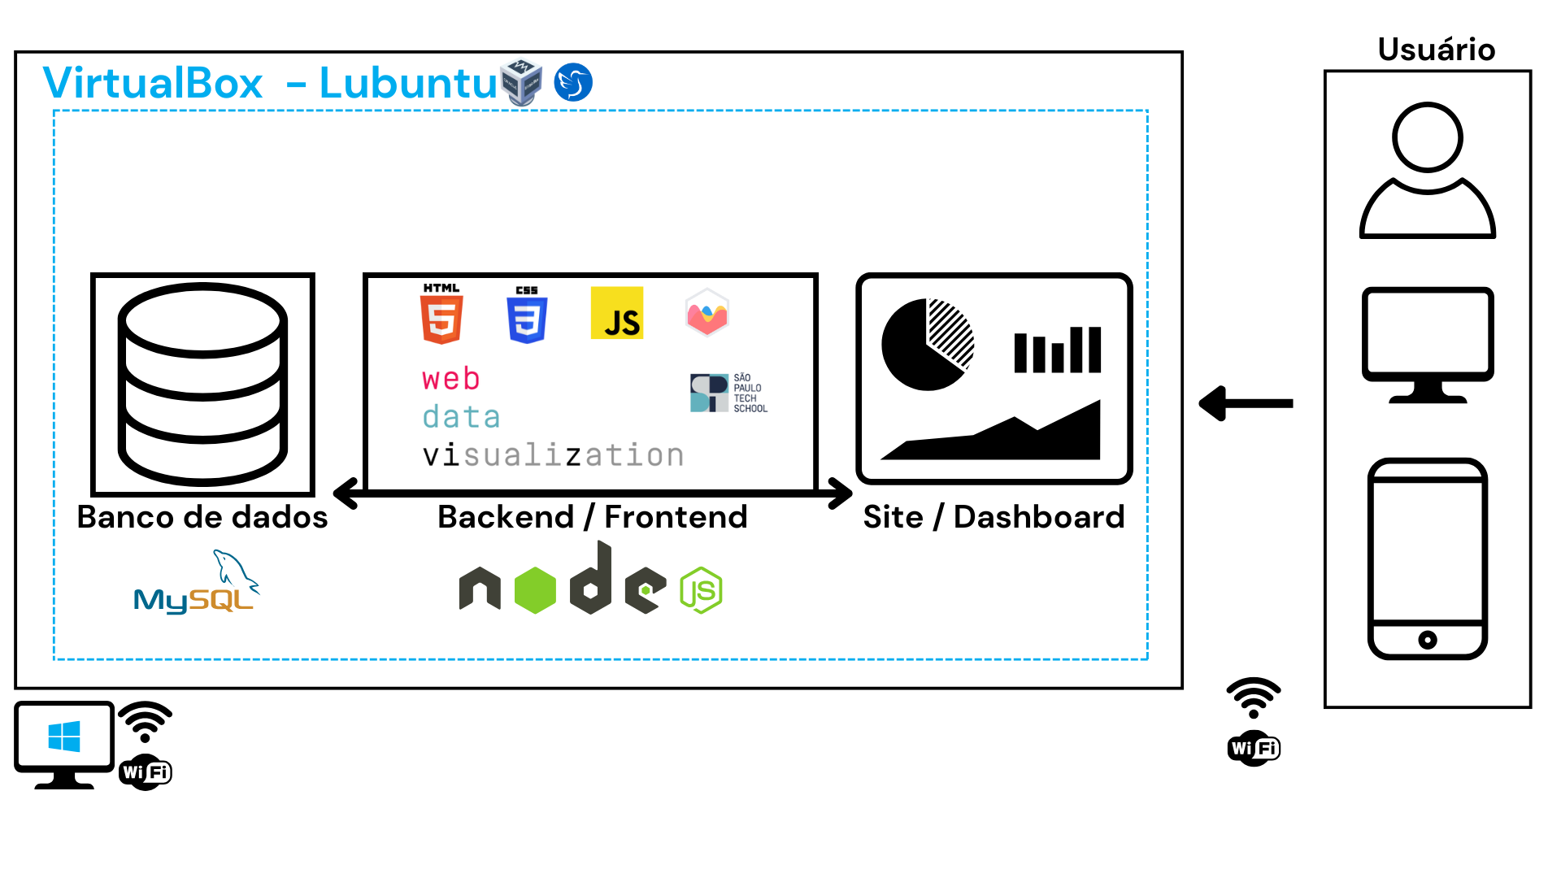

Escopo do Projeto

Premissas

* O projeto será desenvolvido individualmente pelo aluno.
* Todas as tecnologias utilizadas devem estar dentro dos conteúdos abordados no primeiro semestre do curso.
* O tema “Jogos (Elden Ring)” foi escolhido por representar aspectos pessoais e emocionais do aluno, facilitando o engajamento com o projeto.
* O banco de dados será instalado em uma máquina virtual com o sistema operacional Lubuntu.
* A API de visualização de dados utilizada será a WebDataViz.
* O aluno e os usuários do sistema devem ter acesso à internet com velocidade mínima de 10 Mbps.

Restrições ou Limitações

* O projeto deve ser entregue até o dia 28 de maio de 2025.
* O projeto será avaliado com base nas disciplinas do semestre, sendo obrigatório integrar todos os conteúdos trabalhados.
* Recursos externos como frameworks avançados não deverão ser utilizados.

Requisitos

Requisitos

* Documento do projeto com contexto, objetivo e justificativa.
* Organização das tarefas no Trello.
* Repositório no GitHub com versionamento.
* Site com HTML, CSS e validação em JavaScript.
* Formulários e quizzes para coleta de dados.
* Integração com APIs da faculdade (cadastro/login e banco de dados).
* Banco de dados relacional com modelo lógico e comandos SQL.
* Execução do projeto na VM Lubuntu.
* Dashboard com indicadores baseados nas respostas dos usuários.
* Aplicação de cálculos simples no sistema.
* Apresentação final com parte pessoal e técnica.

Possíveis Riscos

|  |  |  |  |
| --- | --- | --- | --- |
| Risco Identificado | Probabilidade | Impacto | Plano de Ação |
| Dificuldade na integração da API com o banco de dados | Média | Alto | Buscar apoio com professores/monitoria |
| Atraso nas entregas parciais | Média | Médio | Dividir tarefas em blocos menores e usar Trello |
| Problemas com a VM Lubuntu | Média | Alto | Simular localmente e preparar prints ou vídeo |
|  |  |  |  |
|  |  |  |  |
| Dificuldade na apresentação oral | Média | Médio | Ensaiar a narrativa com colegas e família |

Planejamento – 5W2H

|  |  |
| --- | --- |
| Elemento | Descrição |
| What | Desenvolvimento de um site com tema gamer integrando todas as disciplinas |
| Why | Aplicar os conhecimentos adquiridos e expressar uma vivência pessoal |
| Where | Trabalho desenvolvido em ambiente local (máquina pessoal + VM Lubuntu) |
| When | De 01 de maio a 28 de maio de 2025 |
| Who | Desenvolvido individualmente pelo aluno |
| How | Utilizando tecnologias como HTML, CSS, JS, Node.js, banco de dados e VM |
| How much | Utilização de recursos gratuitos; sem custos financeiros |